|  |  |  |  |  |  |
| --- | --- | --- | --- | --- | --- |
| **Nombre de la práctica** | **Proyecto final** | | | **No.** |  |
| **Asignatura:** | **Fundamentos de ingeniería de software.** | **Carrera:** | **ISIC** | **Duración de la práctica (Hrs)** |  |

**I. Nombre:** Jocelin Reyes Rodriguez

**II. Lugar de realización de la práctica (laboratorio, taller, aula u otro): Aula**

**III. Material empleado:**

Computadora

**IV. Desarrollo de la práctica:**

1. Crear la base de datos: Base: listado

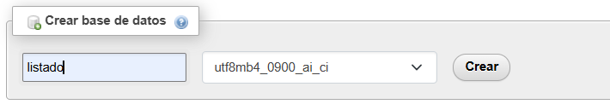

1. Crear la Tabla: familia (id, nombre, parentesco, foto)

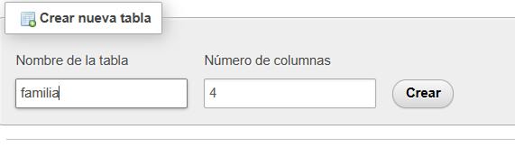

1. id de tipo int llave primaria, autoincrementa
2. nombre de tipo varchar (50)
3. parentesco tipo varchar (50)
4. foto tipo varchar (200)

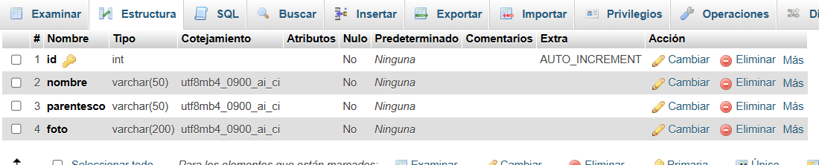

1. Botón SUBIR IMAGEN permitirá buscar y seleccionar la imagen a registrar, la cual se registrará en el campo foto, al seleccionar la imagen la etiqueta de no se eligió archivo, cambiara por el nombre de la imagen.
2. EL programa permitirá almacenar la información en la base de datos y manejarla de acuerdo a los botones de REGISTRAR, ELIMINAR, ACTUALIZAR.
3. Botón LISTADO FAMILIAR permitirá mostrar una lista donde incluya todos los campos de la tabla familia id, nombre, parentesco, foto (imagen de la persona).

**Desarrollo del código:**

El código de conexión, nos permite hacer que la base de datos reciba las instrucciones que le daremos mas adelante.

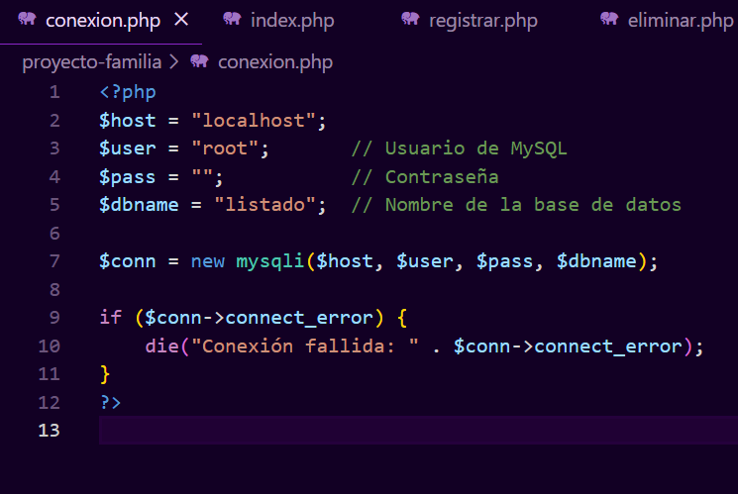

**Index.php:**

Este código solo es la interfaz de nuestro entorno, para poder acceder a las demás opciones:

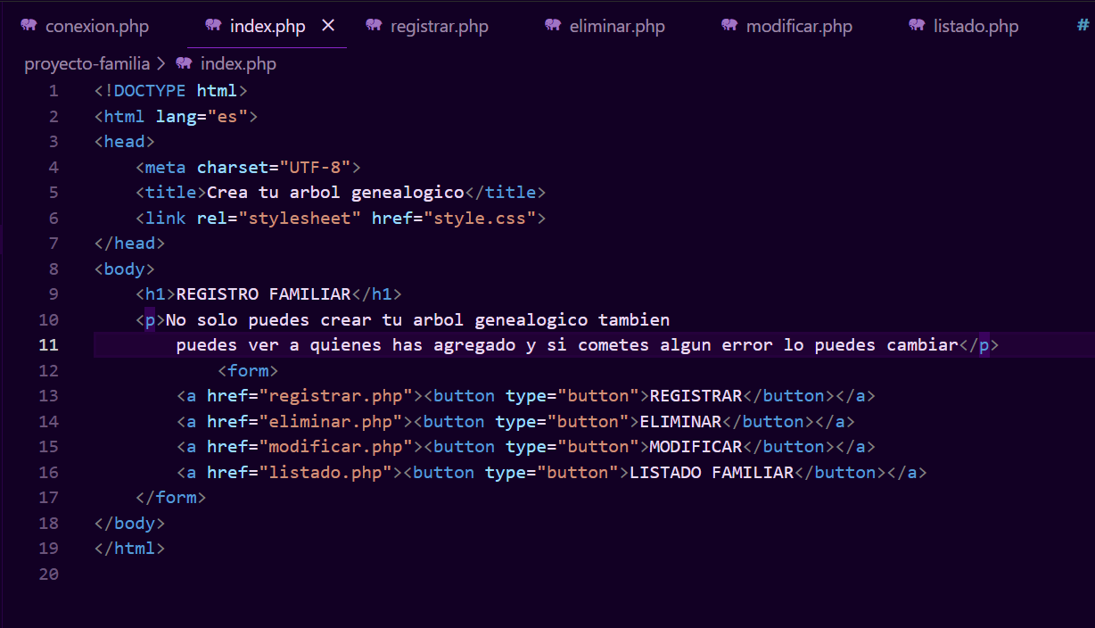

**Registrar.php**

Este nos permite como su nombre lo dice registrar los datos que el usuario introduzca, lo registramos con un insert de las funciones de MySQL:

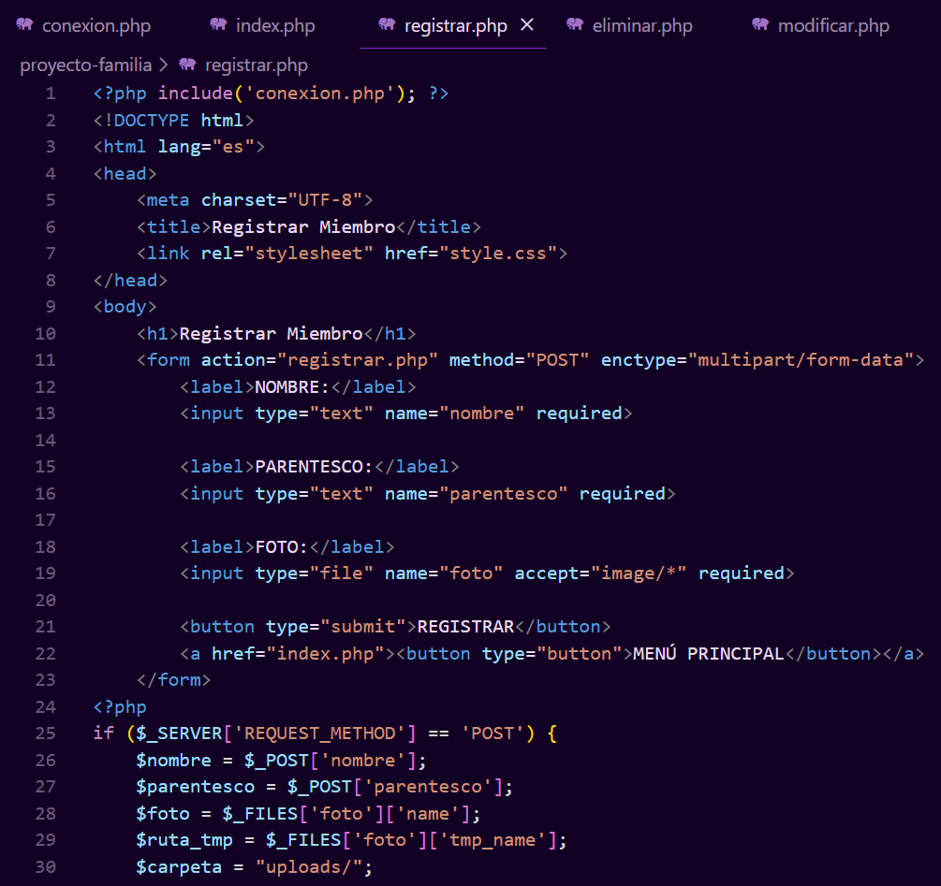

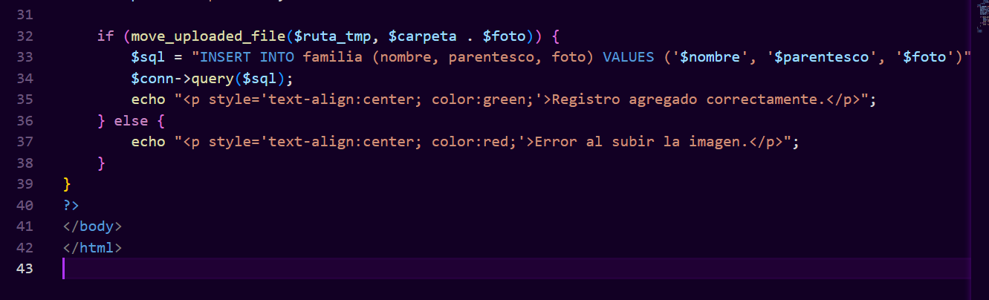

**Eliminar.php**

Este nos permite borrar algún registro mediante el id:

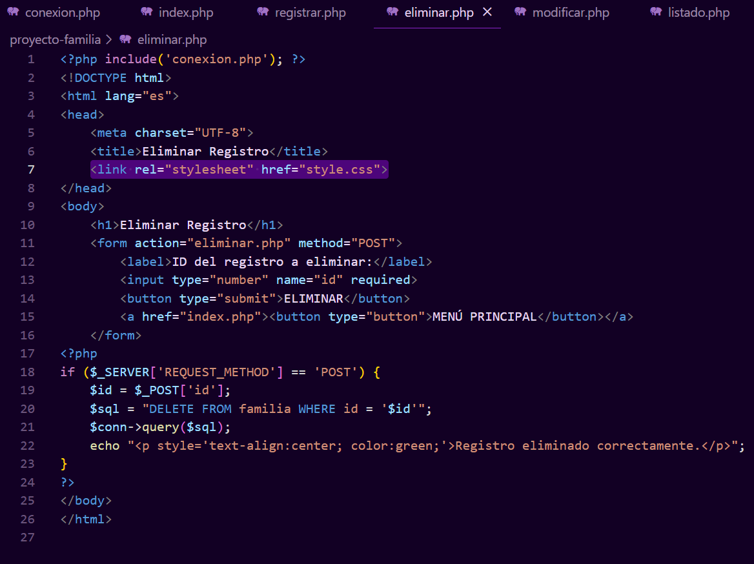

**Modificar.php**

Nos permite realizar cambios en el registro:

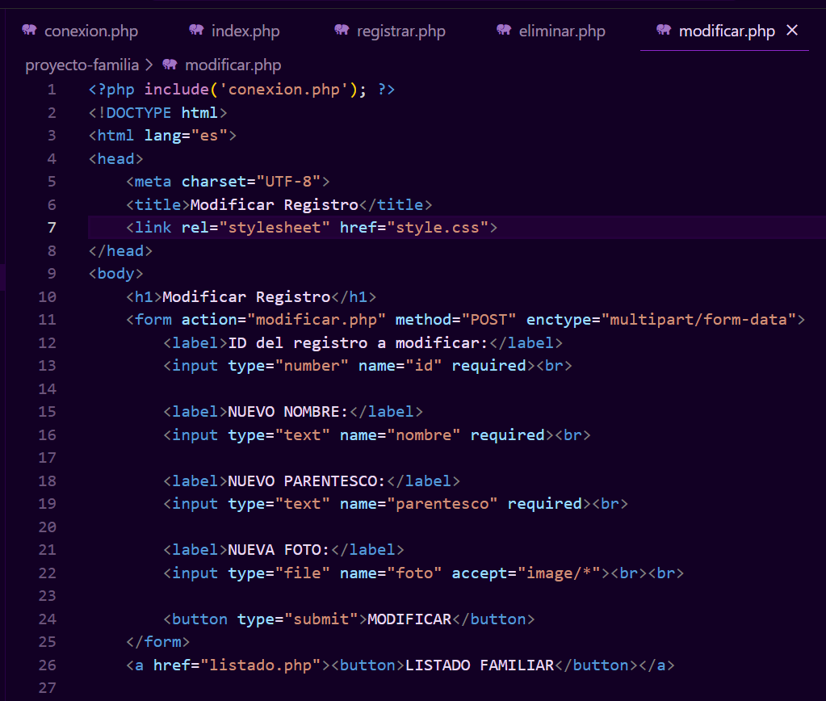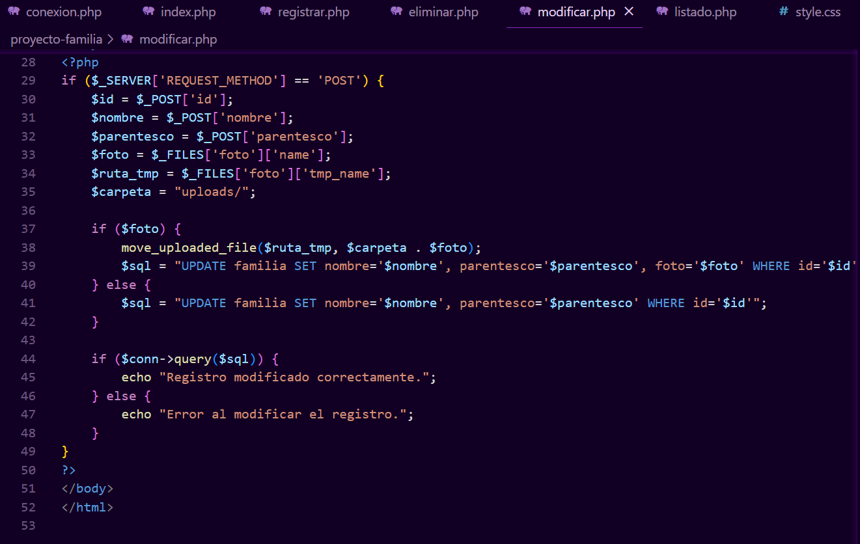

**Listado.php**

Muestra la lista de todos los registros realizados:

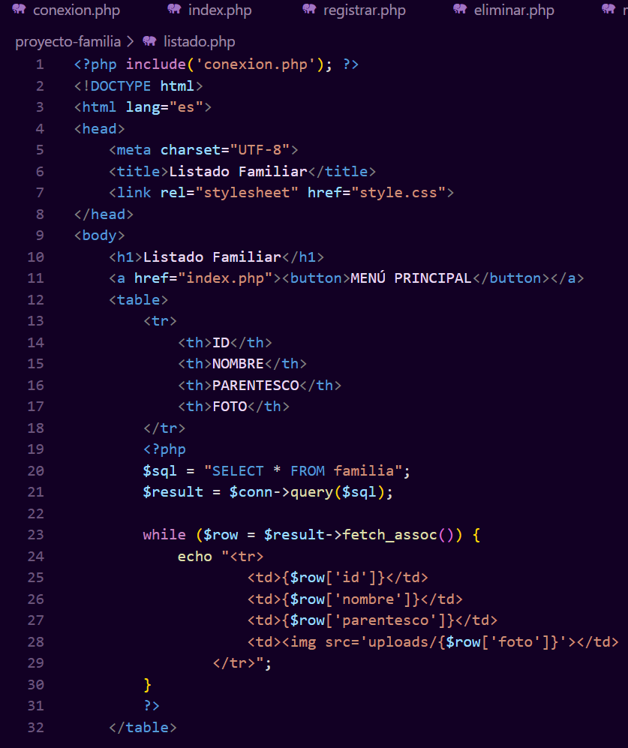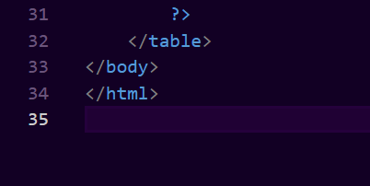

**CONCLUSIONES:**

Este sistema de registro familiar en PHP es un ejemplo práctico y funcional que demuestra cómo se pueden manejar operaciones básicas (CRUD: Crear, Leer, Actualizar y Eliminar) con una base de datos MySQL. La incorporación de un diseño estilizado con CSS mejora significativamente la experiencia del usuario, ofreciendo una interfaz limpia y moderna.

A pesar de ser un proyecto sencillo, sienta las bases para desarrollos más complejos en el futuro, siendo ideal para estudiantes o desarrolladores que desean aprender sobre la interacción entre el frontend y el backend, el manejo de imágenes y el uso de bases de datos relacionales.